INOVASI PEMANFAATAN BIJI KOPI AFKIR SEBAGAI BAHAN DASAR SABUN
(Innovative Utilization of Defevtive Coffee Beans as a Base Ingredient for Soap Production)
Nurullia Febriati^{1,} Fibra Nurainy¹*, Sri Hidayati¹, Haidawati^{1,}
¹ Teknologi Hasil Pertanian, Pertanian, Universitas Lampung
Jl. Soemantri Brodjonegoro, Gd. Meneng, Bandar Lampung, 35145, Lampung, Indonesia
*email: fibra.nurainy@fp.unila.ac.id
Artikel Info | Abstract
Received: 12 maret 2026  Received is revised: 10 april 2026  Accepted: 20 mei 2026  Publish online: juni 2026 | This study explores the innovative use of defective coffee beans as a base material for bar soap. Indonesia, one of the world's largest coffee producers, generates a substantial amount of defective coffee beans that are often underutilized. Defective coffee beans, which still contain bioactive compounds such as chlorogenic acid and caffeine, hold potential for use in cosmetic products like soap, which can offer skin health benefits. The soap-making process involves mixing ingredients such as coconut oil, palm oil, NaOH, and coffee powder in various concentrations, ranging from 0% to 20%. The results show that soap with defective coffee bean addition has potential for exfoliating effects, improving skin elasticity, and protecting against premature aging. The soap's characteristics reveal that the coffee bean concentration does not significantly affect the soap's pH, with values remaining within a safe range for the skin. Additionally, a coffee bean concentration of 15% yields the best results in terms of foam, aroma, and texture. Soap containing 20% defective coffee beans provides higher abrasiveness, making it suitable for a stronger exfoliating effect. In conclusion, utilizing defective coffee beans as a base material for bar soap not only contributes to the diversification of coffee-based products but also has the potential to enhance both economic and environmental value.
Keywords: Defective coffee beans, bar soap, soap pH

Abstrak
Penelitian ini bertujuan untuk mengeksplorasi inovasi pemanfaatan kopi afkir sebagai bahan dasar sabun batangan. Indonesia, sebagai salah satu produsen kopi terbesar dunia, menghasilkan sejumlah besar kopi afkir yang umumnya tidak dimanfaatkan secara maksimal. Kopi afkir, yang masih mengandung senyawa bioaktif seperti asam klorogenat dan kafein, memiliki potensi untuk digunakan dalam produk kosmetik, seperti sabun, yang dapat memberikan manfaat kesehatan kulit. Proses pembuatan sabun menggunakan kopi afkir melibatkan pencampuran bahan-bahan seperti minyak kelapa, minyak sawit, NaOH, dan bubuk kopi dengan berbagai konsentrasi, mulai dari 0% hingga 20%. Hasil penelitian menunjukkan bahwa sabun dengan penambahan kopi afkir memiliki potensi untuk memberikan efek eksfoliasi, meningkatkan elastisitas kulit, dan melindungi kulit dari penuaan dini. Uji karakteristik sabun menunjukkan bahwa variasi konsentrasi kopi afkir tidak mempengaruhi pH sabun secara signifikan, dengan nilai pH tetap berada di kisaran yang aman untuk kulit. Selain itu, konsentrasi kopi afkir sebesar 15% memberikan hasil terbaik dalam hal busa, aroma, dan tekstur. Sabun dengan kandungan kopi afkir sebesar 20% menghasilkan kekesatan yang lebih tinggi, menjadikannya cocok untuk efek eksfoliasi yang lebih kuat. Kesimpulannya, pemanfaatan kopi afkir sebagai bahan dasar sabun batangan tidak hanya berkontribusi terhadap diversifikasi produk berbasis kopi, tetapi juga berpotensi meningkatkan nilai ekonomi dan lingkungan.
Kata Kunci : Biji Kopi Afkir, Sabun Batangan, pH Sabun

PENDAHULUAN

Indonesia merupakan salah satu produsen kopi terbesar di dunia, dengan biji kopi menjadi salah satu komoditas unggulan yang berkontribusi signifikan terhadap perekonomian nasional. Selama ini, biji kopi sebagian besar dimanfaatkan dalam bentuk produk pangan seperti kopi bubuk, kopi instan, dan kopi hijau. Namun, dalam beberapa tahun terakhir, terjadi peningkatan minat terhadap pengembangan hilirisasi biji kopi menjadi produk non-pangan yang memiliki nilai tambah, salah satunya adalah sabun mandi. Hilirisasi ini tidak hanya bertujuan untuk diversifikasi produk, tetapi juga untuk meningkatkan daya saing produk kopi di pasar domestik dan internasional.
Sabun mandi berbasis biji kopi telah menjadi salah satu inovasi yang menarik karena kandungan bioaktif dalam kopi, seperti asam klorogenat, kafein, dan antioksidan, yang diketahui memiliki manfaat bagi kesehatan kulit. Asam klorogenat, misalnya, berperan sebagai antioksidan yang membantu melawan radikal bebas dan menjaga elastisitas kulit, sementara kafein dapat membantu mengencangkan kulit dan mengurangi tampilan selulit. Dengan pemanfaatan biji kopi sebagai bahan dasar sabun mandi, produk ini tidak hanya menawarkan manfaat kesehatan, tetapi juga mencerminkan pendekatan yang lebih ramah lingkungan dan berkelanjutan dalam industri kosmetik.
Sabun merupakan salah satu produk kebersihan yang digunakan secara luas dalam kehidupan sehari-hari. Fungsi utama dari sabun adalah untuk membersihkan kotoran dan mikroorganisme yang ada pada kulit dengan cara mengemulsi mintak dan kotoran. Molekul sabun terdiri dari bagian hidrofilik dan hidrofobik sehingga saat dilarutkan dalam air maka molekul akan membentuk micelles. Bagian hidro fobil mengikat minyak dan kotoran sedangkan bagian hidrofilik berinteraksi dengan air. Proses ini yang memungkinkan sabun dapat membersihkan permukaan kulit dari kotorana dan minyak (Setiawati & Ariani, 2021). Berkembangnya teknologi dan pengetahuan serta kebutuhan manusia sebagai konsumen saat ini sabun tidak hanaya berfusngsi sebagai pembersih, tapi juga diharapkan memberikan manfaat tambahan seperti menjaga kesehatan kulit, memberikan aroma menyenangkan dan memiliki sensasi eksfoliasi.
Upaya-upaya yang dilakukan adalah melakukan inovasi pembuatan sabun dengan menambahkan bahan-bahan alami yang memberikan manfaat sesuai dengan keinginan komsumen. Penambahan bahan alami yang saat sedang popular, salah satu bahan yang digunakan adalah kopi. Kopi selain dikenal sebagai minuman popular, juga memiliki kandungan senyawa yang bermanfaat bagi kulit. Kopi mengandung antioksidan seperti asam klorogenat yang memiliki manfaat menangkal radikal bebas dan melindungi kulit dari penuaan dini. Selain itu, tektur bubuk kopi yang kasar juga dapat digunaan sebagai bahan scrub alamiah. Asam klorogenat adalah senyawa fenolik yang ditemukan dalam biji kopi, yang berfungsi sebagai antioksidan kuat. Penelitian menunjukkan bahwa asam klorogenat dapat membantu menangkal radikal bebas, yang merupakan molekul tidak stabil yang dapat merusak sel-sel tubuh dan berkontribusi pada proses penuaan serta berbagai penyakit (Setiawati & Ariani, 2021). Bubuk kopi dapat membantu menghilangkan sel-sel kulit mati yang menyumbat pori dan menyebabkan masalah kulit dan mengangkat sel-sel kulit mati sehingga kulit akan tampak lebih cerah dan segar (Pratiwi et al., 2023).
Melalui hilirisasi ini, diharapkan dapat tercipta inovasi produk berbasis kopi yang tidak hanya bernilai tambah tinggi, tetapi juga mampu meningkatkan perekonomian lokal, sekaligus memberikan alternatif pemanfaatan biji kopi dalam industri non-pangan. Tujuan dari penelitian ini adalah mengetahui pengaruh konsentrasi kopi terhadap karakteristik dan sifat sensoris sabun kopi.

BAHAN DAN METODE
Waktu dan tempat
Penelitian pembuatan sabun scrub dari bahan baku bubuk kopi afkir dilakukan di laboratorium teknologi hasil pertanian Universitas Lampung pada tanggal 1 Juni – 30 September 2024.
Alat dan Bahan
Penelitian pembuatan sabun scrub dari bahan baku bubuk kopi afkir menggunakan alat, antara lain timbangan analitik, mixer, pH digital meter, gelas ukur, tabung ukur, spatula, alat pencetak sabun, tissue, rak sabunn, sarung tangan plastik, pemotong sabun, alat tulis, kertas mintak, vortex dan tabung glass. Bahan yang digunakan, antara lain minyak kelapa sawit, minyak kelapa, NaOH, Aquades dan bubuk kopi afkir.

Prosedur penelitian
Penelitian pembuatan sabun scrub dengan menggunakan bubuk kopi afkir menggunakan rancangan acak lengkap, dengan 5 perlakukan dan 3 kali ulangan. Berikut ini data analisis menggunakan analisis ragam dan uji lanjut beda nyata (Tabel 1).

Tabel 1. Perlakukan Konsentrasi Bubuk Kopi

No | Formula | Keterangan
1 | F0 | F0, formula dengan jumlah konsentrasi kopi 0%
2 | F1 | F1, formula dengan jumlah konsetrasi kopi 5%
3 | F2 | F2, formula dengan jumlah konsetrasi kopi 10%
4 | F3 | F3, formula dengan jumlah konsetrasi kopi 15%
5 | F4 | F3, formula dengan jumlah konsetrasi kopi 20%
Persiapan alat dan bahan
Pembuatan larutan Lye (dinginkan disuhu ruang)
Pencampuran minyak kelapa, minyak sawit dan larutan Lye

Campurkan bubuk kopi, pastikan tercampur sempurna
Masukan laruran kedalam cetakan
Diamkan 24 jam dalam cetakan
Keluarkan sabun dari cetakan potong-potong ke ukuran kecil
Diamkan pada suhu ruang
Lakukan pengukuran secara periodik

Gambar 1. Diagram Alir Pembuatan Sabun Kopi

HASIL DAN PEMBAHASAN PENELITIAN
Pengaruh Penambahan Kopi terhadap pH dan Busa
Salah satu parameter penting dalam industry pengolahan sabun adalah pH. Hal ini karena dapat mempengaruhi kualitas produk sabun baik dari segi keamanan untuk kulit maupun efektivitasnya dalam membersihkan. Sabun yang memiliki pH yang tinggi dapat menyebabakan iritasi pada kulit, sementara pH yang terlalu rendah dapat menurunkan kemampuan sabun dalam membersihkan kotoran dari kulit. Oleh karena itu, pengukuran pH salah satu langkah penting dalam memastikan bahawa produk aman digunakan oleh konsumen dan berkualitas.
pH

Gambar 2. Grafik pH Sabun Kopi
Hasil penelitian menunjukan bahwa tidak ada pengaruh yang signifikan dari penambahan konsentrasi bubuk kopi afkir terhadap pH sabun kopi. Purbawati & A (2021), dalam penelitiannya menyatakan bahwa, penambahan bubuk kopi afkir dalam proses pembuatan sabun tidak mempengaruhi pH. Pada umumnya, sabun memiliki pH yang sedikit basa karena, proses saponifikasi yang melibatkan reaksi antara minyak atau lemak dengan alkali kuat seperti natrium hidroksida (NaOH). Penambahan bahan tambahan seperti bubuk kopi afkir berfungsi sebagai bahan aktif tambahan yang memberikan manfaat antioksidan atau eksfoliasi, namun tidak memiliki dampak besar pada sifat basa dari sabun tersebut. Variaisi konsentrasi bubuk kopi afkir 0%- 20% tidak memberikan perubahan signifikan terhadap pH sabun yang umumnya berada pada rentang basa.
Selain itu, grafik yang menampilkan hasil rata-rata pH untuk setiap perlakuan menunjukkan bahwa pH sabun berada pada kisaran yang relatif stabil, yaitu antara pH 9 hingga pH 10. Meskipun terdapat sedikit variasi antara perlakuan, perbedaan ini tidak signifikan secara statistik. Dari perspektif formulasi produk kosmetik, kestabilan pH merupakan faktor penting dalam menjaga kualitas produk, terutama terkait keamanan dan kenyamanan pengguna. Sabun yang memiliki pH terlalu rendah atau terlalu tinggi dapat menyebabkan iritasi kulit. Oleh karena itu, penting untuk memastikan bahwa perubahan bahan tambahan, seperti kopi dalam hal ini, tidak merusak keseimbangan pH yang diinginkan. Dalam penelitian ini, hasil menunjukkan bahwa penambahan kopi hingga konsentrasi 20% tetap menjaga pH sabun dalam rentang yang aman dan stabil.
Studi ini sejalan dengan beberapa penelitian lain yang juga menemukan bahwa penambahan bahan alami tertentu dalam produk kosmetik, seperti sabun, tidak selalu mengubah sifat kimia utama produk tersebut, termasuk pH. Nasution & Kartika (2021) melaporkan bahwa penambahan ekstrak tanaman pada sabun cair, menemukan bahwa meskipun ekstrak tersebut memberikan manfaat tambahan pada produk, tidak ada perubahan signifikan pada pH. Demikian juga, Prasetyo & Sari (2022) menyatakan bahwa meskipun ada penambahan bahan alami, kestabilan pH tetap terjaga, yang menunjukkan bahwa bahan tambahan tersebut lebih berperan sebagai bahan aktif daripada memengaruhi struktur kimia dasar sabun. Kopi bisa menjadi bahan tambahan yang aman digunakan dalam formulasi sabun tanpa mengganggu kestabilan kimiawi, khususnya pH. Hasil ini penting bagi pengembangan produk kosmetik berbasis bahan alami, di mana aspek keamanan dan kestabilan produk sangat diperhatikan, terutama terkait kenyamanan pengguna dan efektivitas fungsional dari bahan tambahan tersebut
Kopi bisa menjadi bahan tambahan yang aman digunakan dalam formulasi sabun tanpa mengganggu kestabilan kimiawi, khususnya pH. Hasil ini penting bagi pengembangan produk kosmetik berbasis bahan alami, di mana aspek keamanan dan kestabilan produk sangat diperhatikan, terutama terkait kenyamanan pengguna dan efektivitas fungsional dari bahan tambahan tersebut.

Busa
Hasil penelitian menunjukkan bahwa konsentrasi kopi berpengaruh secara signifikan terhadap busa sabun berbasis kopi. Hal ini menunjukkan bahwa penambahan konsentrasi kopi pada sabun memberikan pengaruh yang nyata terhadap tinggi busa pada taraf nyata 5%. Artinya, ada perbedaan signifikan dalam tinggi busa yang dihasilkan oleh sabun dengan berbagai konsentrasi kopi. Jika dilihat lebih lanjut, tinggi busa tertinggi dihasilkan oleh perlakuan F1 (5% kopi) dan F3 (15% kopi), dengan nilai rata-rata busa yang lebih tinggi dibandingkan dengan perlakuan lainnya. Sebaliknya, perlakuan F4 (20% kopi) menunjukkan penurunan tinggi busa yang cukup signifikan, mendekati hasil yang diperoleh oleh F0 (tanpa kopi). Ini dapat menunjukkan bahwa pada konsentrasi kopi yang lebih tinggi, terjadi penurunan kemampuan sabun untuk menghasilkan busa.

Gambar 3. Grafik Busa Sabun Kopi

Tinggi busa tertinggi dihasilkan oleh perlakuan F1 (5% kopi) dan F3 (15% kopi), dengan nilai rata-rata busa yang lebih tinggi dibandingkan dengan perlakuan lainnya. Sebaliknya, perlakuan F4 (20% kopi) menunjukkan penurunan tinggi busa yang cukup signifikan, mendekati hasil yang diperoleh oleh F0 (tanpa kopi). Ini dapat menunjukkan bahwa pada konsentrasi kopi yang lebih tinggi, terjadi penurunan kemampuan sabun untuk menghasilkan busa.
Dalam grafik yang ditampilkan, tinggi busa untuk setiap perlakuan terlihat dengan jelas, di mana ada sedikit fluktuasi antara perlakuan F0 hingga F4. Tinggi busa untuk F1 dan F3 relatif lebih tinggi dan menunjukkan puncak optimal dalam pembentukan busa, sementara penurunan pada F4 menunjukkan kemungkinan adanya saturasi efek kopi pada pembentukan busa. Pembentukan busa dalam sabun dipengaruhi oleh surfaktan yang bekerja menurunkan tegangan permukaan air, memungkinkan terbentuknya gelembung. Penambahan bahan-bahan lain, seperti kopi, dapat mempengaruhi kemampuan surfaktan tersebut. Bahan tambahan yang mengandung minyak atau komponen aktif tertentu bisa menurunkan kemampuan surfaktan untuk menghasilkan busa, terutama pada konsentrasi tinggi. Dalam hal ini, penambahan kopi pada konsentrasi rendah (5% dan 15%) tampaknya mendukung pembentukan busa, namun pada konsentrasi tinggi (20%), kopi mungkin mengandung komponen yang bersifat hidrofobik yang mengganggu kemampuan sabun menghasilkan busa.
Hasil ini sejalan dengan penelitian sebelumnya tentang pengaruh penambahan bahan alami pada produk sabun. Menurut penelitian oleh Wulandari & Sutrisno (2020), penambahan bahan organik pada produk sabun bisa meningkatkan atau menurunkan kualitas busa, tergantung pada jenis dan konsentrasi bahan yang ditambahkan. Hal yang sama juga diungkapkan oleh Pratama (2021), yang menyatakan bahwa bahan-bahan seperti kopi memiliki komponen aktif yang dapat mempengaruhi struktur busa dalam formulasi sabun. Berdasarkan hasil analisis ini, dapat disimpulkan bahwa penambahan kopi pada konsentrasi rendah hingga menengah (5% hingga 15%) dapat meningkatkan pembentukan busa pada sabun, namun penambahan kopi pada konsentrasi tinggi (20%) dapat menurunkan kemampuan sabun untuk menghasilkan busa. Hal ini penting untuk diperhatikan dalam formulasi produk sabun berbahan alami, khususnya dalam memilih konsentrasi bahan tambahan seperti kopi agar tetap mempertahankan kualitas busa yang optimal.

Pengaruh Penambahan Kopi terhadap aroma
Hasil peneltian menunjukkan bahwa konsentrasi kopi berpengaruh nyata terhadap aroma kopi

Gambar 4. Grafik Aroma Sabun Kopi
Kopi memiliki peran signifikan dalam berbagai aplikasi, terutama karena kandungan senyawa volatil yang berkontribusi terhadap karakteristik aroma. Senyawa volatil ini tidak hanya memberikan aroma yang khas pada kopi, tetapi juga memiliki potensi untuk digunakan dalam produk lain, seperti kosmetik dan pembersih. Penelitian Rasyadi (2023) dan Marjanah et al.,( 2023), menunjukkan bahwa senyawa-senyawa ini dapat diekstraksi dan dimanfaatkan dalam formulasi produk yang berbeda, termasuk sabun yang mengedepankan aroma. Ekstrak kopi dapat digunakan dalam formulasi kosmetik seperti sabun, yang tidak hanya memberikan aroma yang menyenangkan tetapi juga manfaat terapeutik bagi kulit (Rosmainar, 2021).
Pola data pada diagram batang menunjukan bahwa terdapat peningkatan nilai rataan seiring dengan peningkatan perlakuan dari F0 hingga F3, dengan nilai rataan tertinggi pada perlakuan F3. Namun, perlakuan F4 menunjukkan sedikit penurunan dibandingkan F3, meskipun nilainya masih lebih tinggi dibandingkan dengan F0, F1, dan F2. Peningkatan konsetrasi kopi memiliki pengaruh yang signifikan terhadap skoring aroma sabun kopi yang diuji. Pada perlakuan F3, konsentrasi atau variasi perlakuan mencapai titik optimum yang menghasilkan nilai tertinggi dalam pengujian. Penurunan nilai pada perlakuan F4 kemungkinan terjadi karena over konsetrasi yang mempengaruhi karakteristik tektur produk sehingga mempengaruhi penilaian panelis.
Tekstur
Hasil analisis ragam menunjukkan bahwa konsentrasi kopi berpengaruh nyata terhadap tekstur sabun kopi.

Gambar 5. Grafik Tekstur Sabun Kopi

Nilai rata-rata skor tekstur tertinggi terdapat pada perlakuan F3 (konsentrasi 15%) dengan nilai rata-rata 3,750, yang menunjukkan bahwa konsentrasi ini menghasilkan tekstur yang paling disukai oleh panelis. Konsentrasi F4 (20%) menunjukkan sedikit penurunan pada nilai rata-rata tekstur dibandingkan F3, yang mengindikasikan bahwa peningkatan konsentrasi kopi lebih dari 15% tidak memberikan respon positif pada penelis. Titik optimum terdapat pada F3 dalam konsentrasi bahan aktif seperti kopi dalam sabun, di mana peningkatan lebih lanjut tidak meningkatkan kualitas dan bahkan dapat menurunkan kualitas produk.
Pola grafik pada data menunjukan bahwa penambahan konsentrasi sabun bahan mempengaruhi uji skoring pada tekstur sabun yang dapat dilihat pada formulasi F3, namun akan mengalami penurun pada penambahan konsetrasi tertentu dapat dilihat pada formulasi F4. Ramadhan et al., (2022), dalam penelitiannya menjelaskan bahwa penambahan bahan aktif yang berlebihan, khususnya bahan alami dengan sifat fisik kompleks seperti ekstrak kulit kopi Arabika, dapat menyebabkan perubahan yang tidak diinginkan dalam stabilitas formulasi sabun, yang pada gilirannya dapat memengaruhi tekstur produk akhir. Jalaluddin et al., (2019); Irawan et al.,(2022), menyatakan bahwa pengaruhi tektur, hal tersebut ditunjukan dengan perbedaan yang signifikan pada tektur dengan penambahan jumlah konsetrasi yang berbeda dan menunjukan optimalisasi pada konsetrasi tertentu. ‬‬‬‬‬‬‬‬‬‬‬‬

Warna
Hasil analisis ragam menunjukkan bahwa konsentrasi kopi berpengaruh nyata terhadap warna sabun kopi.

Gambar 6. Grafik Warna Sabun Kopi

Ini menunjukkan bahwa perbedaan konsentrasi kopi dalam formulasi sabun secara nyata memengaruhi hasil visual, khususnya warna sabun. Nilai rata-rata tertinggi untuk uji skoring warna ditemukan pada perlakuan F3 (konsentrasi 15%) dengan nilai rata-rata 4,133 dan nilai optimum ada pada formulasi F4 (konsentrasi 20%) sebesar 4,883 yang mengindikasikan bahwa konsentrasi ini memberikan warna yang dianggap paling sesuai oleh panelis.
Hasil analisis ini menunjukan bahwa warna yang paling di sukai adalah warna sabun dengan tingkat konsetrasi 20%. Rosmainar (2021), menyatakan bahwa konsentrasi yang lebih tinggi dari bahan aktif, seperti ekstrak kopi, dapat meningkatkan karakteristik visual sabun seperti warna serta berkontribusi pada preferensi konsumen. Pola data pada grafik menggambarkan bahwa penambahan konsentrasi akan meningkatkan tingkat kesukaan panelis terhadap warna pada sabun kopi, sehingga dapat disimpulkan bahwa warna sabun yang paling disukai adalah pada tingkat konsentrasi 20%. Penemuan ini penting untuk pengembangan produk sabun yang tidak hanya efektif secara fungsional tetapi juga menarik secara visual bagi konsumen.

Kekesatan

Hasil analisis ragam menunjukkan bahwa konsentrasi kopi berpengaruh nyata terhadap kekesatan sabun kopi

Gambar 7. Grafik KekesatanSabun Kopi

Perbedaan konsentrasi kopi memengaruhi hasil uji kekesatan sabun secara signifikan. Dari hasil tersebut, terlihat bahwa nilai rata-rata kekesatan sabun meningkat seiring dengan peningkatan konsentrasi kopi. Perlakuan F0 (0% kopi) memiliki nilai rata-rata 1,633, sedangkan F4 (20% kopi) memiliki nilai rata-rata tertinggi sebesar 3,900. Hal ini menunjukkan bahwa semakin tinggi konsentrasi kopi dalam sabun, semakin tinggi pula tingkat kekesatan sabun yang dihasilkan.
Peningkatan kekesatan sabun ini dapat dikaitkan dengan adanya senyawa aktif dalam kopi, seperti asam kafeat dan senyawa antioksidan lain, yang memberikan tekstur yang lebih kasar pada permukaan sabun. Ramadhan et al., (2022), menunjukkan bahwa senyawa alami dalam ekstrak tumbuhan seperti kopi dapat memengaruhi karakteristik fisik produk, termasuk tingkat kekesatan atau abrasivitas. Pada sabun, bahan aktif kopi dapat meningkatkan sensasi kesat, terutama ketika senyawa kopi berinteraksi dengan lemak atau minyak yang digunakan dalam formulasi sabun. Bahan alami yang memiliki partikel mikro seperti bubuk kopi dapat memberikan efek fisik pada produk sabun, yang meningkatkan kekesatan dan memperkuat struktur sabun secara keseluruhan. Dalam pembuatan sabun, bubuk kopi tidak hanya berfungsi sebagai bahan aktif yang memberikan manfaat kesehatan dan meningkatkan karakteristik fisik sabun. xx menyatakan bahwa ampas kopi dapat digunakan sebagai scrub alami dalam sabun batang organik dan memberikan eksfoliasi yang bermanfaat bagi kulit (Adrin et al., 2022). Pada konsentrasi yang lebih tinggi, partikel-partikel bubuk kopi dalam sabun dapat menciptakan lebih banyak titik abrasif yang berkontribusi pada kekesatan yang lebih tinggi, sebagaimana ditunjukkan pada perlakuan F4. Secara keseluruhan, hasil ini menunjukkan adanya hubungan linear antara peningkatan konsentrasi kopi dan tingkat kekesatan sabun. Semakin tinggi konsentrasi kopi, semakin kesat sabun yang dihasilkan‬‬‬‬‬‬‬‬‬‬

KESIMPULAN

Konsentrasi bubuk kopi afkir berpengaruh nyata terhadap busa, aroma, tekstur, warna dan kekesatan tetapi tidak berpengaruh nyata terhadap pH. Hasil terbaik terdapat pada konsentrasi bubuk kopi afkir 15% yang menghasilkan pH rata-rata 10.744 + 1.735, busa rata-rata 3.644 + 0.301 cm, rata-rata aroma 4.150 + 0.180, rata-rata tekstur 3.600 + 0.132, dan rata-rata warna 4.133 + 0.029 serta, rata-rata kekesatan 3.500 + 0.180.

DAFTAR PUSTAKA
Adrin, P., Dewi, R., Ginting, Z., Saponifikasi, R., & Organik, S. B. (2022). Pemanfaatan Ampas Bbubuk Kopi Sebagai Scrub Alami dalam Pembuatan Sabun Batang Organik. 5 (Desember), 1–13.
Irawan, C., Wulansari, P. D., & Rahayu, N. (2022). Pembuatan Sabun Padat Dari Bahan Dasar Susu Sapi Dan Susu Kambing Ditinjau Dari Uji Organoleptik Manufacture Of Solid Soap From Cow’s Milk And Goat’s Milk Basic Ingredients From Organoleptic Tests. Tropical Livestock Science Journal, 1, 19–25.
Isa, M., Jurnal, K., & Hukum, I. (2020). Isa, Muhammad, Kanun Jurnal, and Ilmu Hukum. “Telp. (0651) 7553494” 22, no. 1 (2020): 73–88. Kanun Jurnal Ilmu Hukum, 22(1), 73–88. https://doi.org/10.24815/kanun.v22i1.11862 ABSTRAK
Jalaluddin, J., Aji, A., & Nuriani, S. (2019). Pemanfaatan Minyak Sereh (Cymbopogon nardus L) sebagai Antioksidan pada Sabun Mandi Padat. Jurnal Teknologi Kimia Unimal, 7(1), 52. https://doi.org/10.29103/jtku.v7i1.1170
Marjanah, Wahyuni, A., & Fadhelina, N. (2023). Pelatihan Pembuatan Sabun Kertas (Paper Soap) dengan Bahan Ekstrak Kopi sebagai Kewirusahaan Kreativitas Masyarakat Kota Langsa. ABDIMAS EKODIKSOSIORA: Jurnal Pengabdian Kepada Masyarakat Ekonomi, Pendidikan, Dan Sosial Humaniora (e-ISSN: 2809-3917), 3(1), 12–21. https://doi.org/10.37859/abdimasekodiksosiora.v3i1.4727
Pratiwi, L., Apridamayanti, P., & Sari, R. (2023). Pengolahan Ampas Kopi Arabika (Coffea arabica L.) menjadi Masker Face Pack Powder di Desa Punggur Besar, Kuburaya. PengabdianMu: Jurnal Ilmiah Pengabdian Kepada Masyarakat, 8(2), 271–277. https://doi.org/10.33084/pengabdianmu.v8i2.4230
Purbawati, M., & A, F. K. A. (2021). Pengaruh Paparan Medan Magnet Extremely Low Frequency (ELF) terhadap Perubahan pH pada Proses Fermentasi Biji Kopi Lanang (Peaberry) Kering. 4(2).
Ramadhan, M. G., Rendi, R., & Destiana, Irna D. (2022). Karakteristik Fisikokimia dan Antibakteri Sabun Padat dengan Penambahan Ekstrak Kulit Kopi Arabika (Coffea arabica L.). Jurnal Teknotan, 16(1), 19. https://doi.org/10.24198/jt.vol16n1.4‬‬‬‬‬‬
Rasyadi, Y. (2023). Formulasi dan Karakteristik Body Butter Ekstrak Etanol Daun Kopi Arabika (Coffea arabica L) dengan Cocoa, Shea, dan Coconut Butter. Parapemikir : Jurnal Ilmiah Farmasi, 12(2), 178. https://doi.org/10.30591/pjif.v12i2.5102
Rosmainar, L. (2021). Formulasi dan Evaluasi Sediaan Sabun Cair dari Ekstrak Daun Jeruk Purut (Citrus hystrix) dan Kopi Robusta (Coffea canephora) serta Uji Cemaran Mikroba. Jurnal Kimia Riset, 6(1), 58. https://doi.org/10.20473/jkr.v6i1.25554
Setiawati, I., & Ariani, A. (2021). Kajian pH dan Kadar Air dalam SNI Sabun Mandi Padat di JABEDEBOG. Pertemuan dan Presentasi Ilmiah Standardisasi, 2020, 293–300. https://doi.org/10.31153/ppis.2020.78

LAMPIRAN

NaOH + Air (lye)
Kopi
Minyak

Pencetakan
Pencampuran larutan Lye + Minyak + Kopi

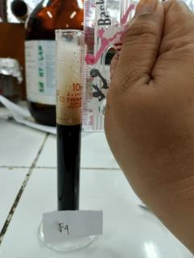
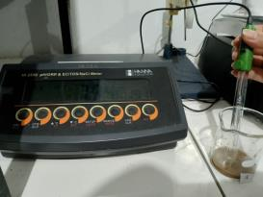

Uji pH

Uji Busa
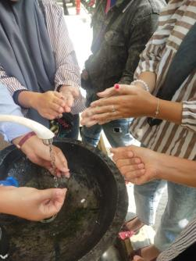
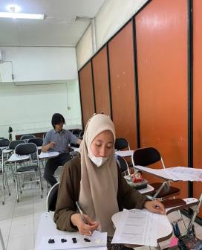

Uji Skoring

Formulasi F0 | Formulasi F1 | Formulasi F2
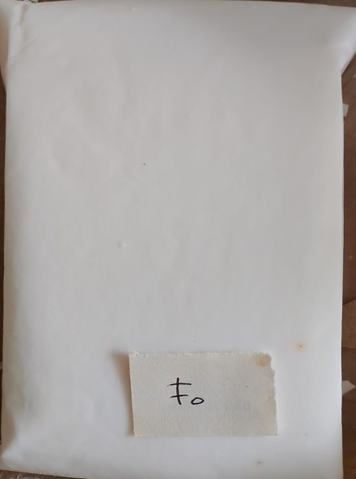 | 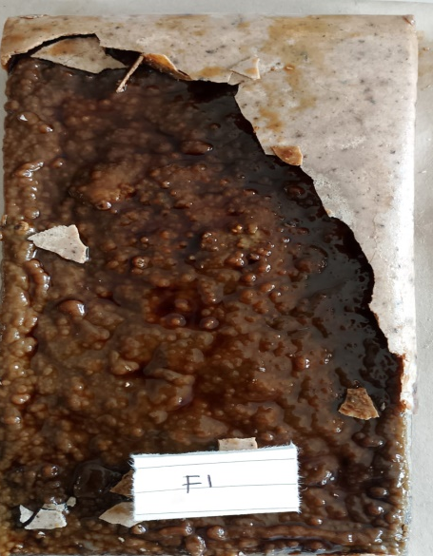 | 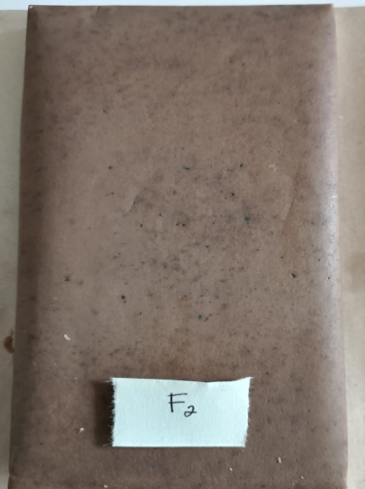
Formulasi F3 | Formulasi F4
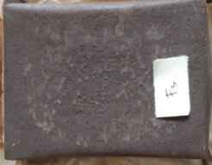 | 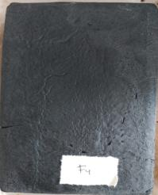
Gambar Seluruh Formasi
